МАДОУ «Детский сад № 48»

Сценарий праздника-развлечения на 23 февраля

Подготовила: воспитатель
Омельяненко Олеся Александровна
2 младшая группа (возраст детей 3-4 года)

Сценарий праздника-развлечения на 23 февраля

Материалы и оборудование:

Пилотки, бескозырки для детей
Для игр – обручи, «лошадки», конверты-письма
Медали
Салют (хлопушка)
Подарки для пап
Оформление стенгазеты «Будущим защитникам Отечества»

Песня «Мальчишка будущий солдат» - поют дети.

Ведущий.
Музыка звучит, поет,
На парад нас всех зовет.
Скоро праздник – День защитника Отечества. И мы решили в нашей группе устроить игрушечный военный парад. Мальчики наши – будут солдатиками. Они расскажут и покажут, какими должны быть настоящие воины, защитники. Начинаем наш парад!

1 ребенок
Мы пока что дошколята,
А шагаем, как солдаты,
Будем Родину любить,
Будем в армии служить.

Ведущий
Каждый солдатик должен быть очень сильным, выносливым, чтобы быть защитником. Устроим разминку для будущих воинов.

Разминка
Наши воины идут-раз-два, раз-два, (ходьба на месте)
В барабаны громко бьют: тра-та-та, тра-та-та («барабан»)
В море наши корабли: нынче здесь -завтра там! («качалочка»)
Долго плавали в дали по морям, по волнам! (круговые движения руками)
Пограничник на посту: кто идёт? кто идёт? (ходьба на месте)
Едут танки по мосту: трр-вперёд, трр-вперёд! («моторчик»)
Над землёю самолёт: у-у, у-у! (руки в стороны)
Разрешён ракетам взлёт: Уух, уух! (приседают, ладошки сложены перед
грудью, встают-поднимают руки вверх)
Наши пушки точно бьют: бух, бах! («бокс»)
Нашей армии - салют! (поднимают руки вверх)
Ура! Ура!

Ведущий
Начинают наш парад воины-кавалеристы

2 ребенок
Скок-скок! – на лошадке.
У меня звезда на шапке,
За плечами автомат,
Потому что я – солдат!

3 ребенок
Подарила мне коня
Мама в день рожденья.
Конь чудесный у меня –
Просто загляденье!
Я горжусь своим конем,
Он летит как ветер.
Обгоняю я на нем
Всех коней на свете!

Ведущий
Посмотрим, какие у нас кавалеристы быстрые, а кони у них резвые.
Поиграем в игру?

Игра «Принеси письмо»
Два конверта, две лошадки, два стульчика. Дети по команде должны добежать до стульчика, взять письмо, вернуться к исходной позиции. Можно поиграть 2-3 раза.

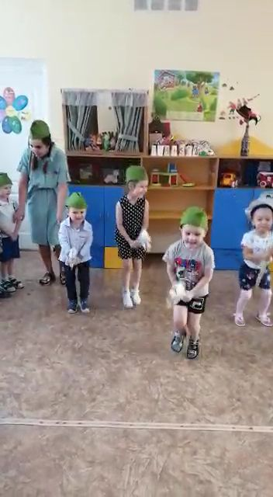

Ведущий.
Быстрые наши кавалеристы. И кони у них резвые. А в небе на нашем параде уже появились самолеты (выходят дети, читающие стихи)

4 ребенок
Что за птицы в небе синем
Высоко, высоко.
Это мчатся самолеты
Далеко, далеко.

5 ребенок
Я хочу на самолете,
Полететь, полететь.
И на город свой в полете,
Посмотреть, посмотреть.

Ведущий
Мы продолжаем наш парад. И встречаем будущих космонавтов, будущих ракетчиков.

6 ребенок
Чтоб ракетой управлять,
Надо сильным, смелым стать.
Слабых в космос не берут:
Ведь полет – нелегкий труд!

7 ребенок
Космонавт – лети вперед!
Подойдет и наш черед.
Тренируюсь я пока,
Чтоб взлететь под облака!

Игра «Займи место в ракете»
3-5 обручей – ракеты, детей больше, чем ракет. Под музыку дети ходят по кругу. С окончанием мелодии, надо занять место в ракете. Далее имитируют взлет и приземление на луну и т.д. В конце игры приземляются на землю.

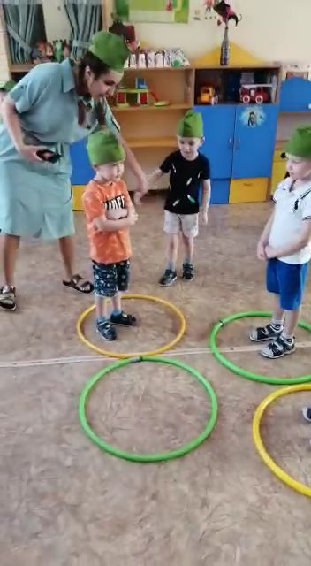

8 ребенок
Ждут нас быстрые ракеты
Для полета на планеты.
На какую захотим,
На такую полетим.

Ведущий
Молодцы наши будущие космонавты. Быстрые, активные.
Но самое главное – всем будущим воинам-солдатикам надо быть очень дружными.

Речевая игра «Надо дружно жить на свете»
- Нужно дружно жить на свете. Дружно?
- Дружно!
- Это знать большим и детям нужно?
- Нужно!
- Если ссора приключится, -плохо?
- Плохо!
- Нужно тут же помириться, - верно?
- Верно!
А потом, когда мы старше станем сами,
Подрастет и наша дружба вместе с нами!

Ведущий
Наши девочки тоже подготовили поздравления для своих пап.

9 ребенок
Папа мой большого роста,
На него смотреть не просто:
Нужно голову поднять,
Чтоб «Привет!» ему сказать.

10 ребенок
Папа добрый, сильный очень,
Всё он может, что захочет.
Всем секрет свой открываю,
Что я папу обожаю!

11 ребенок
Мой папа самый, самый!
Я так скажу о нём!..
И он нас любит с мамой!
Вот так мы и живём!

Ведущий
Какой замечательный у нас получился праздник: выступали кавалеристы, летчики, космонавты, ракетчики. Устроим нашим воинам, защитникам салют.

Речевая игра "Салют"
Трубы громкие поют,
Нашей армии…
Салют!
В космос корабли плывут,
Нашей армии…
Салют!
На планете мир и труд,
Нашей армии…
Салют!
(Взрываем хлопушку)

Ведущий
А теперь, всех наших будущих солдатов, мы наградим медалями.
Дети дарят поделки папам.

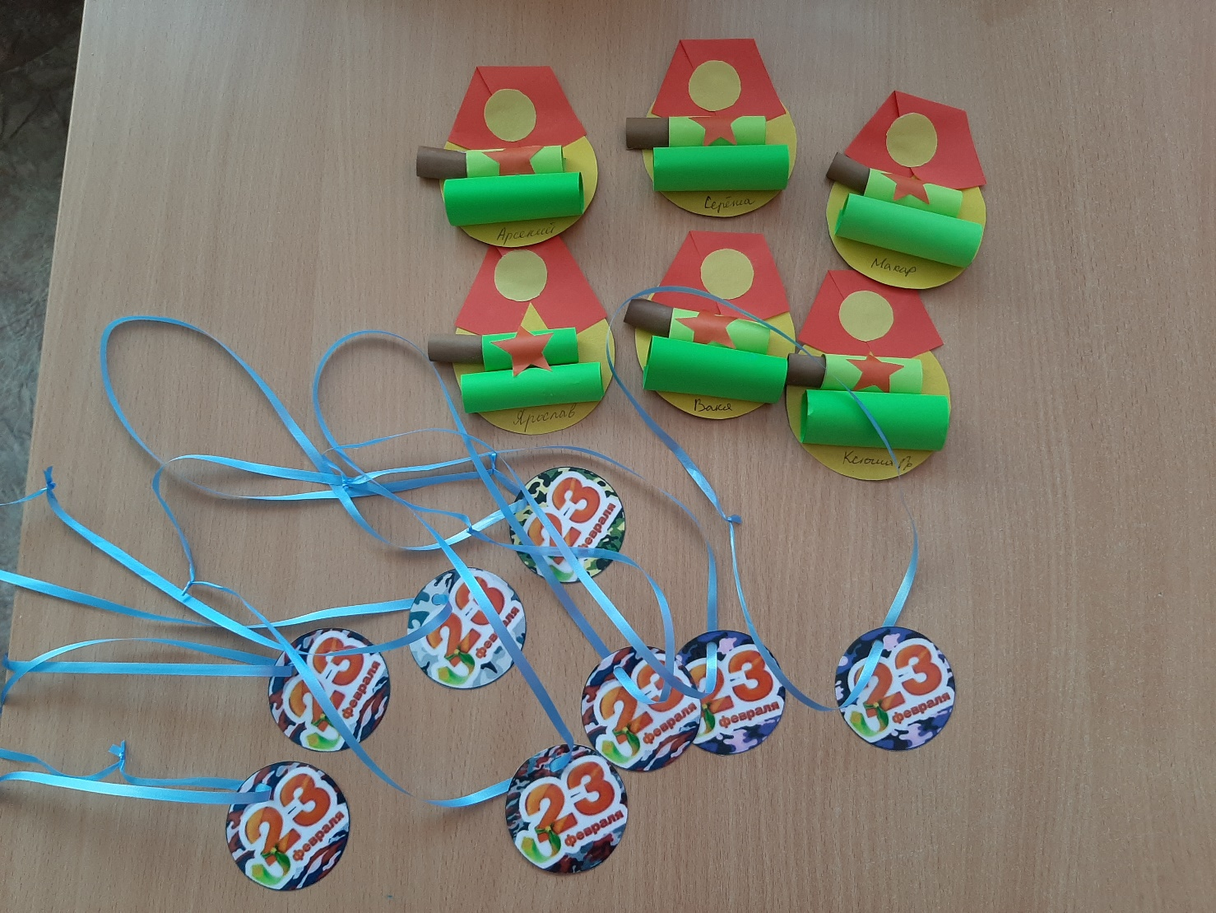

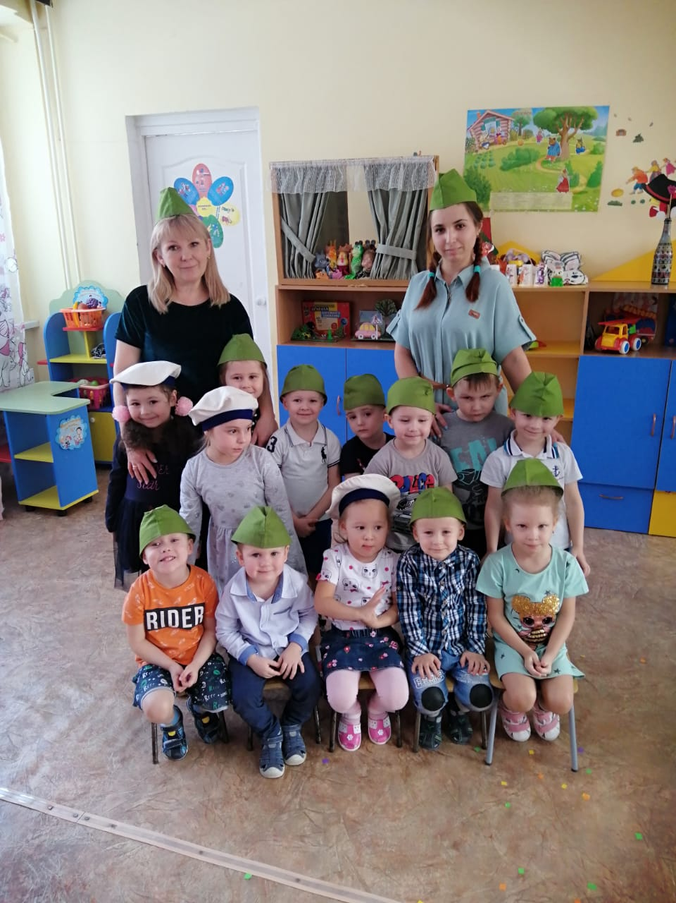

Стенгазета

